**Организация дорожного движения в непосредственной близости от учебного корпуса №1 ГПОУ ЯО Переславский колледж им. А. Невского с размещением соответствующих технических средств организации дорожного движения, маршруты движения обучающихся и расположение парковочных мест**

C:\Users\Служба безопасности\AppData\Local\Microsoft\Windows\INetCache\Content.Word\1024px-Italian_traffic_signs_-_icona_attraversamento_pedonale.svg.pngC:\Users\Служба безопасности\AppData\Local\Microsoft\Windows\INetCache\Content.Word\1024px-Italian_traffic_signs_-_icona_attraversamento_pedonale.svg.pngC:\Users\Служба безопасности\AppData\Local\Microsoft\Windows\INetCache\Content.Word\114f5419b68001894fac4493ea442f79.pngC:\Users\Служба безопасности\AppData\Local\Microsoft\Windows\INetCache\Content.Word\ds_rdO1k1_0.jpgds_rdO1k1_0ncEByzBRiC:\Users\Служба безопасности\AppData\Local\Microsoft\Windows\INetCache\Content.Word\1024px-Italian_traffic_signs_-_icona_attraversamento_pedonale.svg.pngC:\Users\Служба безопасности\AppData\Local\Microsoft\Windows\INetCache\Content.Word\1024px-Italian_traffic_signs_-_icona_attraversamento_pedonale.svg.pngC:\Users\Служба безопасности\AppData\Local\Microsoft\Windows\INetCache\Content.Word\1024px-Italian_traffic_signs_-_icona_attraversamento_pedonale.svg.pngC:\Users\Служба безопасности\AppData\Local\Microsoft\Windows\INetCache\Content.Word\114f5419b68001894fac4493ea442f79.pngC:\Users\Служба безопасности\AppData\Local\Microsoft\Windows\INetCache\Content.Word\114f5419b68001894fac4493ea442f79.png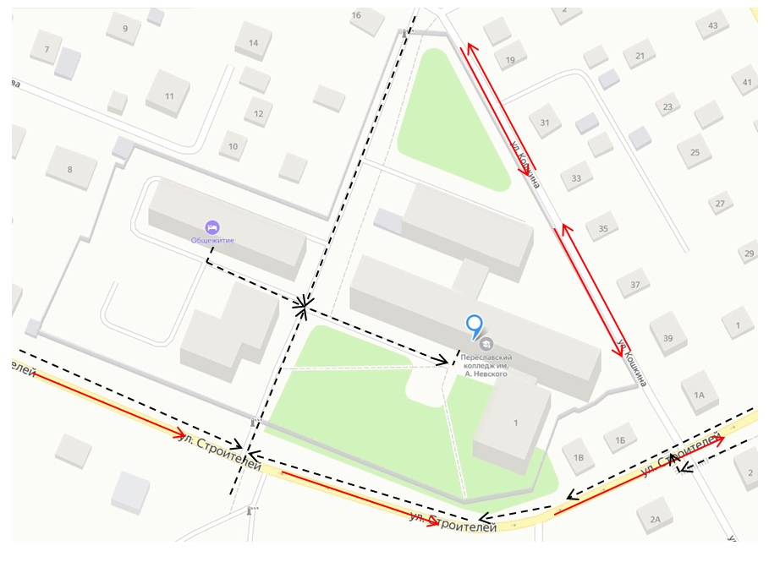

|  |  |
| --- | --- |
| C:\Users\Служба безопасности\AppData\Local\Microsoft\Windows\INetCache\Content.Word\114f5419b68001894fac4493ea442f79.png**Условные обозначения:**  - пешеходный переход;  C:\Users\Служба безопасности\AppData\Local\Microsoft\Windows\INetCache\Content.Word\1024px-Italian_traffic_signs_-_icona_attraversamento_pedonale.svg.pngC:\Users\Служба безопасности\AppData\Local\Microsoft\Windows\INetCache\Content.Word\1024px-Italian_traffic_signs_-_icona_attraversamento_pedonale.svg.png - знак «пешеходный  ncEByzBRiпереход»;  - знак «проезд запрещен»; | ds_rdO1k1_0- знак «искусственная неровность»  - движение транспорта;  - движение обучающихся;  - обозначение парковочного пространства. |

**Организация дорожного движения рядом с учебным корпусом №2 ГПОУ ЯО Переславский колледж им. А. Невского с размещением технических средств организации дорожного движения, маршрутов движения обучающихся и расположение парковочных мест**

**C:\Users\Служба безопасности\AppData\Local\Microsoft\Windows\INetCache\Content.Word\b1ff648d2a9992e2619aef3bdb5ea479.jpgC:\Users\Служба безопасности\AppData\Local\Microsoft\Windows\INetCache\Content.Word\раскраска-знак-автобусная-остановка-013.jpgC:\Users\Служба безопасности\AppData\Local\Microsoft\Windows\INetCache\Content.Word\раскраска-знак-автобусная-остановка-013.jpgC:\Users\Служба безопасности\AppData\Local\Microsoft\Windows\INetCache\Content.Word\1024px-Italian_traffic_signs_-_icona_attraversamento_pedonale.svg.pngC:\Users\Служба безопасности\AppData\Local\Microsoft\Windows\INetCache\Content.Word\CSuPsCFXIAA4XVF.JPGncEByzBRiC:\Users\Служба безопасности\AppData\Local\Microsoft\Windows\INetCache\Content.Word\CSuPsCFXIAA4XVF.JPGC:\Users\Служба безопасности\AppData\Local\Microsoft\Windows\INetCache\Content.Word\e98ef69bc109f1bc89b3b2b64dc6f236_XL.JPGC:\Users\Служба безопасности\AppData\Local\Microsoft\Windows\INetCache\Content.Word\b1ff648d2a9992e2619aef3bdb5ea479.jpgC:\Users\Служба безопасности\AppData\Local\Microsoft\Windows\INetCache\Content.Word\b1ff648d2a9992e2619aef3bdb5ea479.jpgC:\Users\Служба безопасности\AppData\Local\Microsoft\Windows\INetCache\Content.Word\1024px-Italian_traffic_signs_-_icona_attraversamento_pedonale.svg.pngC:\Users\Служба безопасности\AppData\Local\Microsoft\Windows\INetCache\Content.Word\1024px-Italian_traffic_signs_-_icona_attraversamento_pedonale.svg.pngC:\Users\Служба безопасности\AppData\Local\Microsoft\Windows\INetCache\Content.Word\114f5419b68001894fac4493ea442f79.pngC:\Users\Служба безопасности\AppData\Local\Microsoft\Windows\INetCache\Content.Word\1024px-Italian_traffic_signs_-_icona_attraversamento_pedonale.svg.pngC:\Users\Служба безопасности\AppData\Local\Microsoft\Windows\INetCache\Content.Word\1024px-Italian_traffic_signs_-_icona_attraversamento_pedonale.svg.pngC:\Users\Служба безопасности\AppData\Local\Microsoft\Windows\INetCache\Content.Word\1024px-Italian_traffic_signs_-_icona_attraversamento_pedonale.svg.pngC:\Users\Служба безопасности\AppData\Local\Microsoft\Windows\INetCache\Content.Word\1024px-Italian_traffic_signs_-_icona_attraversamento_pedonale.svg.pngC:\Users\Служба безопасности\AppData\Local\Microsoft\Windows\INetCache\Content.Word\1024px-Italian_traffic_signs_-_icona_attraversamento_pedonale.svg.pngC:\Users\Служба безопасности\AppData\Local\Microsoft\Windows\INetCache\Content.Word\114f5419b68001894fac4493ea442f79.pngC:\Users\Служба безопасности\AppData\Local\Microsoft\Windows\INetCache\Content.Word\114f5419b68001894fac4493ea442f79.pngC:\Users\Служба безопасности\AppData\Local\Microsoft\Windows\INetCache\Content.Word\114f5419b68001894fac4493ea442f79.pngC:\Users\Служба безопасности\AppData\Local\Microsoft\Windows\INetCache\Content.Word\114f5419b68001894fac4493ea442f79.png**C:\Users\Служба безопасности\AppData\Local\Microsoft\Windows\INetCache\Content.Word\CSuPsCFXIAA4XVF.JPG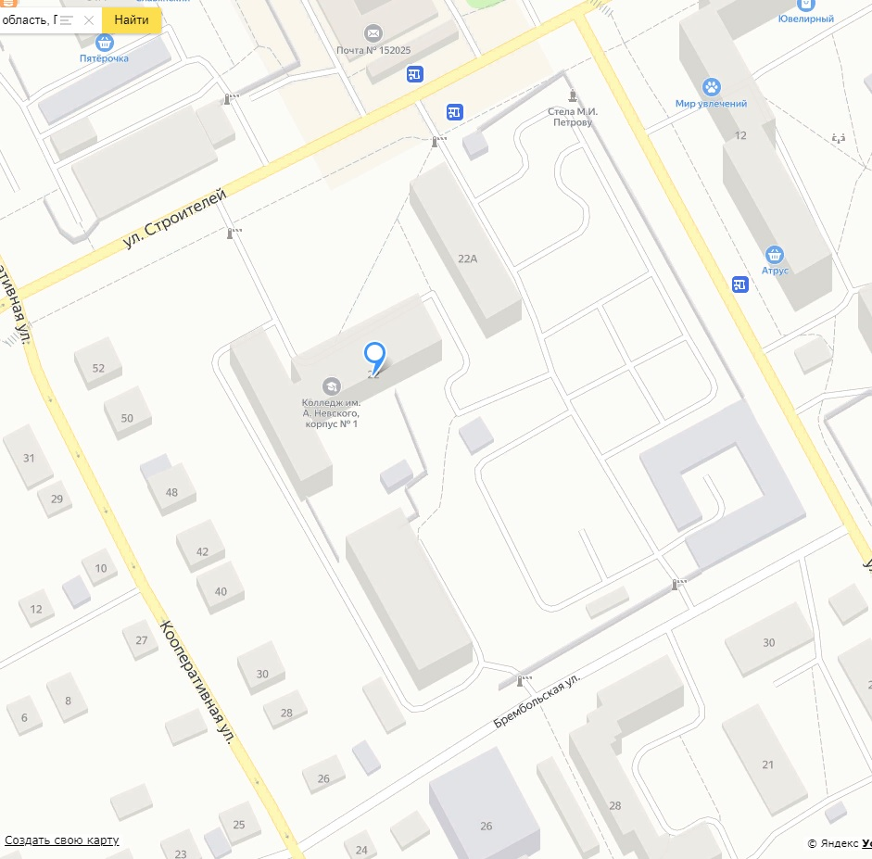

|  |  |
| --- | --- |
| C:\Users\Служба безопасности\AppData\Local\Microsoft\Windows\INetCache\Content.Word\114f5419b68001894fac4493ea442f79.png**Условные обозначения:**  - пешеходный переход;  C:\Users\Служба безопасности\AppData\Local\Microsoft\Windows\INetCache\Content.Word\1024px-Italian_traffic_signs_-_icona_attraversamento_pedonale.svg.pngC:\Users\Служба безопасности\AppData\Local\Microsoft\Windows\INetCache\Content.Word\1024px-Italian_traffic_signs_-_icona_attraversamento_pedonale.svg.png - знак «пешеходный ncEByzBRi переход»;  C:\Users\Служба безопасности\AppData\Local\Microsoft\Windows\INetCache\Content.Word\раскраска-знак-автобусная-остановка-013.jpg- знак «проезд запрещен»;  - знак «автобусная остановка»;  C:\Users\Служба безопасности\AppData\Local\Microsoft\Windows\INetCache\Content.Word\e98ef69bc109f1bc89b3b2b64dc6f236_XL.JPG - знак «стоянка запрещена»;  - парковочное пространство | ds_rdO1k1_0- знак «искусственная неровность»  - движение транспорта;  C:\Users\Служба безопасности\AppData\Local\Microsoft\Windows\INetCache\Content.Word\CSuPsCFXIAA4XVF.JPG- движение обучающихся;  C:\Users\Служба безопасности\AppData\Local\Microsoft\Windows\INetCache\Content.Word\b1ff648d2a9992e2619aef3bdb5ea479.jpg- знак «осторожно, дети»;  - знак «жилая зона» |

**Организация дорожного движения рядом с учебным корпусом №3 ГПОУ ЯО Переславский колледж им. А. Невского с размещением технических средств организации дорожного движения, маршрутов движения обучающихся и расположение парковочных мест**

C:\Users\Служба безопасности\AppData\Local\Microsoft\Windows\INetCache\Content.Word\CSuPsCFXIAA4XVF.JPGC:\Users\Служба безопасности\AppData\Local\Microsoft\Windows\INetCache\Content.Word\b1ff648d2a9992e2619aef3bdb5ea479.jpgC:\Users\Служба безопасности\AppData\Local\Microsoft\Windows\INetCache\Content.Word\b1ff648d2a9992e2619aef3bdb5ea479.jpgC:\Users\Служба безопасности\AppData\Local\Microsoft\Windows\INetCache\Content.Word\раскраска-знак-автобусная-остановка-013.jpgC:\Users\Служба безопасности\AppData\Local\Microsoft\Windows\INetCache\Content.Word\раскраска-знак-автобусная-остановка-013.jpgds_rdO1k1_0C:\Users\Служба безопасности\AppData\Local\Microsoft\Windows\INetCache\Content.Word\1024px-Italian_traffic_signs_-_icona_attraversamento_pedonale.svg.pngC:\Users\Служба безопасности\AppData\Local\Microsoft\Windows\INetCache\Content.Word\1024px-Italian_traffic_signs_-_icona_attraversamento_pedonale.svg.pngC:\Users\Служба безопасности\AppData\Local\Microsoft\Windows\INetCache\Content.Word\114f5419b68001894fac4493ea442f79.pngC:\Users\Служба безопасности\AppData\Local\Microsoft\Windows\INetCache\Content.Word\CSuPsCFXIAA4XVF.JPGC:\Users\Служба безопасности\AppData\Local\Microsoft\Windows\INetCache\Content.Word\1024px-Italian_traffic_signs_-_icona_attraversamento_pedonale.svg.pngC:\Users\Служба безопасности\AppData\Local\Microsoft\Windows\INetCache\Content.Word\1024px-Italian_traffic_signs_-_icona_attraversamento_pedonale.svg.pngC:\Users\Служба безопасности\AppData\Local\Microsoft\Windows\INetCache\Content.Word\1024px-Italian_traffic_signs_-_icona_attraversamento_pedonale.svg.pngC:\Users\Служба безопасности\AppData\Local\Microsoft\Windows\INetCache\Content.Word\114f5419b68001894fac4493ea442f79.pngC:\Users\Служба безопасности\AppData\Local\Microsoft\Windows\INetCache\Content.Word\114f5419b68001894fac4493ea442f79.png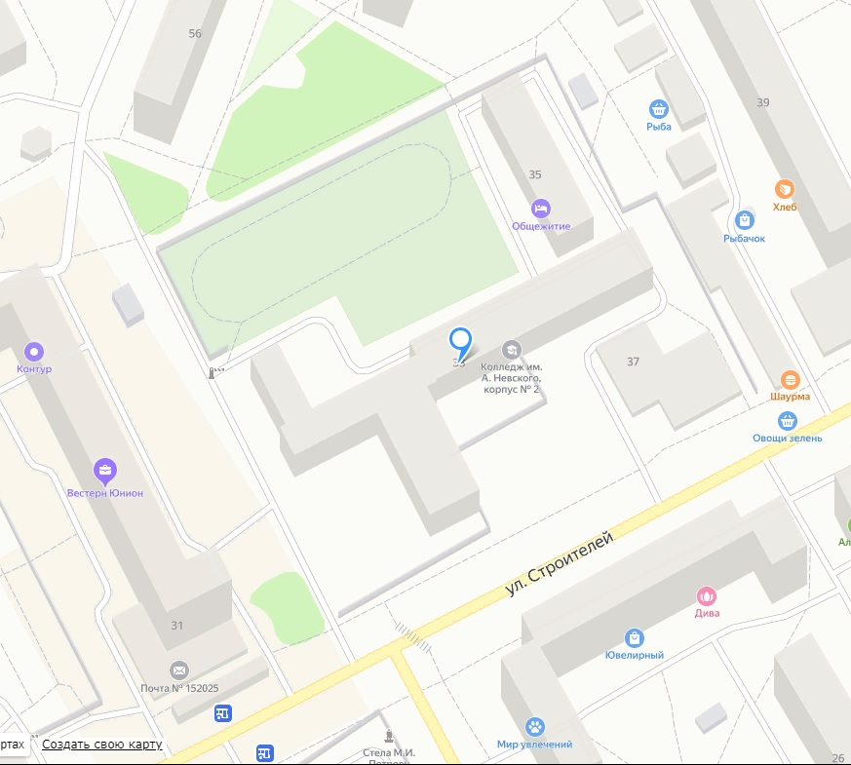

|  |  |
| --- | --- |
| C:\Users\Служба безопасности\AppData\Local\Microsoft\Windows\INetCache\Content.Word\114f5419b68001894fac4493ea442f79.png**Условные обозначения:**  - пешеходный переход;  C:\Users\Служба безопасности\AppData\Local\Microsoft\Windows\INetCache\Content.Word\1024px-Italian_traffic_signs_-_icona_attraversamento_pedonale.svg.pngC:\Users\Служба безопасности\AppData\Local\Microsoft\Windows\INetCache\Content.Word\1024px-Italian_traffic_signs_-_icona_attraversamento_pedonale.svg.png - знак «пешеходный ncEByzBRi переход»;  C:\Users\Служба безопасности\AppData\Local\Microsoft\Windows\INetCache\Content.Word\раскраска-знак-автобусная-остановка-013.jpg- знак «проезд запрещен»;  - знак «автобусная остановка»;  - парковочное пространство | ds_rdO1k1_0- знак «искусственная неровность»  - движение транспорта;  C:\Users\Служба безопасности\AppData\Local\Microsoft\Windows\INetCache\Content.Word\CSuPsCFXIAA4XVF.JPG- движение обучающихся;  C:\Users\Служба безопасности\AppData\Local\Microsoft\Windows\INetCache\Content.Word\b1ff648d2a9992e2619aef3bdb5ea479.jpg- знак «осторожно, дети»;  - знак «жилая зона» |